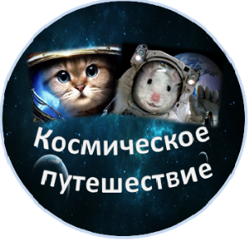
Инструкция
к прохождению WEB-квеста
«Космическое путешествие», посвящённого 60-летию полёта Ю.А. Гагарина в космос.

Уважаемые родители!
WEB-квест – это современная инновационная образовательная технология, которая позволяет в игровой, интересной для детей форме, совместно с родителями получить и закрепить новые знания по актуальной теме, используя интернет – контент, специально созданный педагогом с привлечением интернет - ресурсов.
Ссылка на сайт WEB-квеста «Космическое путешествие» расположена на главной странице официального сайта нашего детского сада, а также на странице учителя – логопеда. Наведите курсор и пройдите по ссылке. Регистрация не требуется.

- Проходите квест в удобное для вас время, выполняя задания по-порядку, фото и текстовые документы присылайте на адрес эл. почты, указанной на странице WEB-квеста с пометкой в теме КВЕСТ КОСМОС (или воспитателю), рисунки и поделки сдавайте воспитателю группы.
- Важно: создайте для ребёнка эмоциональную атмосферу игры, важности происходящего, это поможет малышу запомнить события и закрепить полученную информацию.
- Соблюдайте нормы СанПиН при работе ребенка с компьютером (использование телефона НЕ РЕКОМЕНДУЕТСЯ!):
- Не оставляйте ребенка одного перед ПК. Во-первых, вы поможете ребенку с пользой провести отведенные минуты за компьютером, во-вторых, вы всегда будете в курсе того, что малыш делает за компьютером. Без вашей помощи ребёнок не справится. Вы – одна команда (экипаж)!
- Следите, чтобы расстояние между глазами ребенка и монитором ПК составляло не более 60 см.
- Не превышайте нормы работы ребенка на ПК. Для детей 5-7 лет продолжительность занятий не должна превышать 20 минут. Ограничения в работе с компьютером связаны в первую очередь, с нагрузкой на зрение и на позвоночник.
- Следите за осанкой ребенка при работе на ПК.
- После занятий следует выполнить гимнастику для глаз.
Помните: Если игры в небольшом количестве довольно полезны, то чрезмерное увлечение ими не только вредит здоровью, но и отвлекает ребенка от прогулок.
Компьютер, как любой инструмент, при неправильном использовании может быть опасен.
- В групповой приёмной будет выставлена для заполнения «Таблица продвижения», по мере выполнения задач, делайте в ней отметку (плюс или галочка)
- По окончании квеста экипажи, набравшие максимальное количество баллов, получат сертификат ПОБЕДИТЕЛЯ, другие экипажи – сертификат участника WEB-квеста.

Берегите своих детей. Желаем провести время интересно и с пользой! Успехов!

